Az MIT partnerségével rendezett orvostechnológiai szakmai programot a Széchenyi István Egyetem
A győri Széchenyi István Egyetemen tartották az MIT LinQ Catalyst Europe elnevezésű, orvostechnológiai innovációkra fókuszáló program idei első állomását. Az intézmény harmadik alkalommal adott otthont a szakmai rendezvénynek, amely során hat ország fiatal kutatói kezdték meg a közös munkát tapasztalt mentoraikkal.
A világ egyik legjobb egyeteme, az egyesült államokbeli MIT (Massachusetts Institute of Technology, azaz Massachusettsi Műszaki Egyetem) LinQ Catalyst módszertana alapján immár harmadik alkalommal vette kezdetét a Széchenyi István Egyetemen a Catalyst Europe program, amely orvostechnológiai kutatási projektek generálására és támogatására irányul. A kezdeményezés révén valós igényekre alapuló, jól hasznosítható egészségügyi innovációk születnek, amelyek az orvostudomány fejlődését és a társadalom jóllétét szolgálják.
A Széchenyi-egyetem stratégiai partnere és egyben központja is az európai programnak, amely 2026-ban ismét elindult. A következő években újabb tizenkét kutató – köztük két széchenyis PhD-hallgató – és tizenkét mentor működik együtt azért, hogy a lehető legjobb innovációkat dolgozzák ki közösen. A kezdeményezés első állomásának, a január közepén tartott projekthétnek a győri intézmény adott otthont, lehetőséget teremtve a kutatócsoportok kialakulására és az ötletek feltérképezésére.
Az esemény megnyitóján Németh Péter, a Széchenyi-egyetem tudományos titkára, HUN-REN Nemzetközi Kiválósági Egyetemi Központjának vezetője úgy fogalmazott: az orvostechnológia az intézmény fejlődésének egyik stratégiai területe. „Az egészségtudomány területén 1996 óta, harminc éve nyújtunk képzéseket. A témában folytatott kutatás-fejlesztési tevékenységünket MedTech és Sport Kompetenciaközpontunk fogja össze, 2024-ben pedig létrehoztuk a piaci alapon működő UniMedical Centert, amely magánegészségügyi ellátásokat biztosít. Ezzel párhuzamosan épül MedTech Campusunk, ahol a jövőbemutató kutatás-fejlesztés kerül a fókuszba” – részletezte.
Németh Péter hangsúlyozta: a Catalyst Europe kezdeményezés kiválóan illeszkedik ebbe a folyamatba. „A program sikerét jól mutatja, hogy az első évfolyam tíz kutatója jelenleg is három innovációs projekt megvalósításán és a tudományos eredmények nemzetközi kutatási hálózatokban történő publikációján dolgozik, a második évfolyamból pedig kilencen léphettek tovább a folyamat következő fázisába” – árulta el.
Martha Gray professzor, az MIT LinQ igazgatója és a Catalyst program vezetője köszöntőbeszédében elmondta: a kezdeményezés célja, hogy valós egészségügyi problémákra választ adó kutatócsoportokat támogasson. „A módszertan jól strukturált, mégis rugalmasan illeszkedik az orvoslásban megfogalmazódó szerteágazó igényekhez. Előnye, hogy számos országból, különböző területekről érkező szakértők eszmecseréjére ad lehetőséget, a sokszínű ötleteket pedig egy jól kialakított folyamatban kezeli” – húzta alá. Kiemelte: hálás a Széchenyi-egyetemnek a kiváló együttműködésért és az MIT-val kialakított partnerségért, amely a gyakorlatban is hasznosítható tudományos eredmények születését segíti.
A Spanyolországból, Portugáliából, Luxemburgból, Görögországból, az Egyesült Királyságból és Magyarországról érkezett fiatal kutatók az orvostudomány számos területét képviselik, innovációs projektjeik kidolgozása során pedig tapasztalt nemzetközi – egyesült államokbeli, német, belga, spanyol és luxemburgi – mentorok segítik őket. Mellettük magyar szakemberek is támogatják a munkát, így a Széchenyi István Egyetem Egészség- és Sporttudományi Karának dékánhelyettese, dr. Törzsök Péter is.
Sajtókapcsolat:
- Hancz Gábor, igazgató
- Kommunikációért és Sajtókapcsolatokért Felelős Igazgatóság
- +36 96 503 400/3788
- hancz.gabor@sze.hu
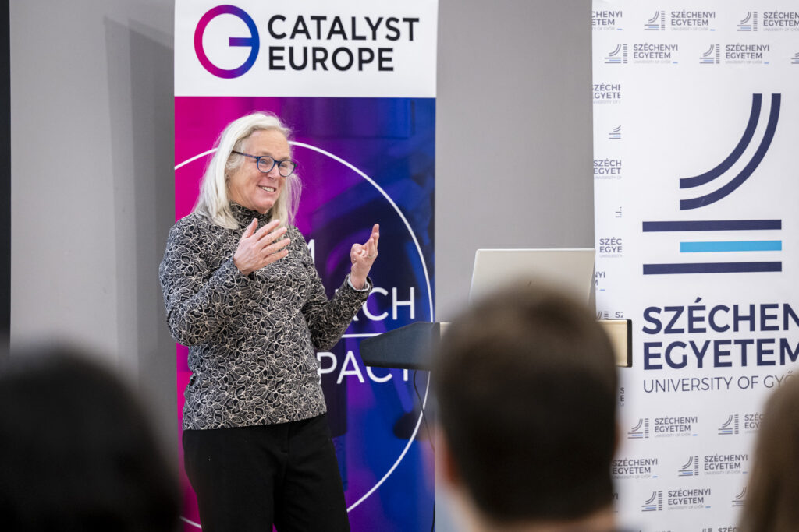 | © Fotó: Adorján András/Széchenyi István Egyetem
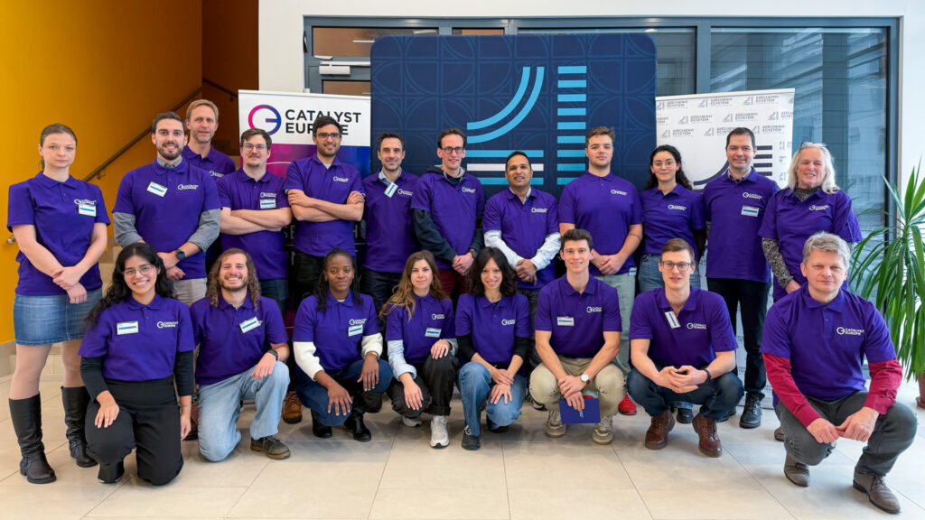 | © Széchenyi István Egyetem
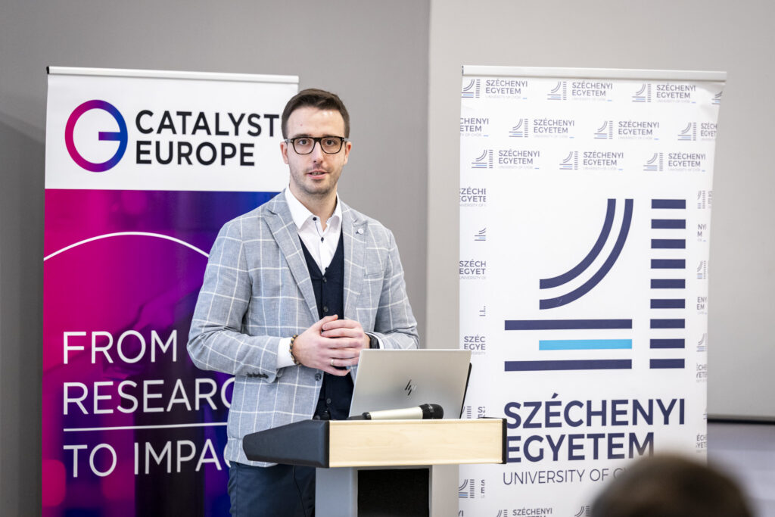 | © Fotó: Adorján András/Széchenyi István Egyetem
Eredeti tartalom: Széchenyi István Egyetem
Továbbította: Helló Sajtó! Üzleti Sajtószolgálat
Ez a sajtóközlemény a következő linken érhető el:

